Giới Thiệu Kĩ Thuật XRF

Máy Quang Phổ Huỳnh Quang – ROHS

Năng lượng quang phổ

* Tia XRAY có bước sóng được xác định tại 0.01—10 nm.

Radio Waves

Infrared

X-rays

Ultra-violet

Gamma rays

Energy Spectrum

XRF

Spectrometer

Optical Emission

Spectrometer

Visible

light

Hình trên mô tả các bước sóng

1, Giới Thiệu XRF

- XRF huỳnh quang tia X – là kĩ thuật quang phổ được ứng dụng chủ yếu trong các mẫu chất rắn, trong đó sự phát xạ tia X thứ cấp được sinh ra bởi sự kích thích các điện tử của mẫu bằng nguồn phát tia X.

- Dựa vào việc ghi lại phổ tia X mà phân tích được thành phần, nồng độ của mẫu.

- XRF có độ chính xác cao, có khả năng phân tích được nhiều nguyên tố và không làm mẫu bị phá hủy.

- Tia X: (Rơnghen) được phát hiện ra năm 1895 , thực chất là bức xạ điện từ , có bước sóng ngắn từ 0.01Aº tới 10Aº và có năng lượng từ 1.25-100 keV.

2, Cơ chế phát XRF

Nguồn phát:

* Sử dụng ống phóng tia X,cấu tạo gồm một buồng chân không áp suấ t cỡ 10-6 tới 10-8 mmHg, hai điện cực Anot và Catot.
* Khi chùm electeron phát ra từ Catot (bị đốt nóng) sẽ được gia tốc bởi điện trường giữa 2 điện cực trong buồng chân không tới và đập vào Anot (bia) và phát ra tia X.
* Tia X phát ra từ ống phóng gọi là tia X đặc trưng , cường độ tia X thay đổi tùy thuộc vào điện áp được đặt giữa 2 điện cực.
* Chùm tia X mang năng lượng lớn từ ống phóng tia X hoặc một nguồn phát xạ được chiếu vào Mẫu kiểm tra. Năng lượng này được nguyên tử hấp thụ gần như hoàn toàn, đủ để làm lớp điện tử trong cùng bay ra ( Hiện tượng quang điện).
* Sự phát xạ lớp điện tử lớp trong cùng sẽ để lại một lỗ trống, làm cho nguyên tử ở một trạng thái không bền vững. Khi một nguyên tử ở trạng thái không bền vững, lớp điện tử lớp ngoài sẽ tự động nhảy lên chiếm chỗ,…
* Năng lượng tia X phát ra được nguyên tử hấp thụ hoàn toàn, và đủ để làm cho lớp điện tử lớp trong cùng của nguyên tử bay ra ( phát sáng – gọi là hiện tượng quang điện).

3, Nguyên lý cơ bản

Ở chế độ cơ bản, nguyên tử được cấu tạo bởi nhân và các lớp Electron ( điện tử) xung quanh ( K, L, M, N).

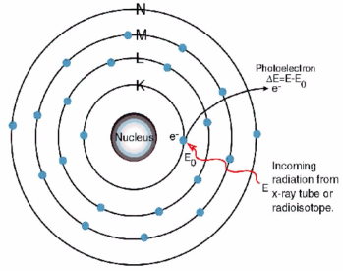

Khi bắn tia X mang năng lượng lớn vào mẫu – nguyên tử: Mức năng lượng này lớn hơn nhiều so với năng lượng liên kết các lớp electron cấu tạo nên nguyên tử, xảy ra hiện tượng điện tử các lớp điện tử bao quanh nhân K,M.. bị bắn ra. Do bị trống nên các photon lớp kế tiếp nhảy lại để lấp các lỗ trống mà Photon bị đẩy ra ngoài. Sự chuyển dịch các photon mang năng lượng này sẽ phát ra năng lượng- phát sáng gọi là hiện tượng Huỳnh quang. Suy nghĩ đơn giản như sau: Mỗi một nguyên tố khi phát xạ sẽ có một phổ khác nhau, và cường độ màu sẽ đặc trưng cho hàm lượng của nguyên tố trong mẫu 🡺 Từ đó sẽ định tính và định lượng được nguyên tố có trong mẫu phân tích. Chính vì vậy, các nhà khoa học đã chế tạo ra máy quang phổ huỳnh quang tia XRF, với ứng dụng xác định hàm lượn, thành phần nguyên tố kim loại,phi kim.. tồn tại trong mẫu.



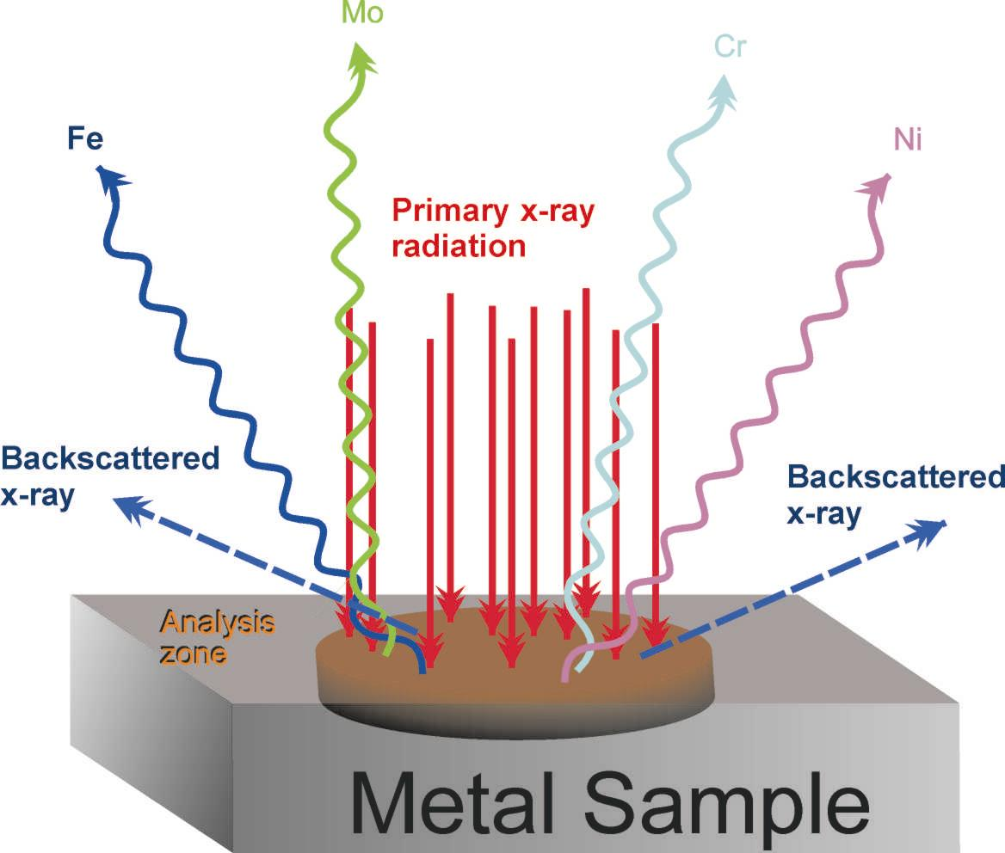

3. Giới thiệu phần cứng

3.1 Cấu trúc đơn giản thiết bị bao gồm

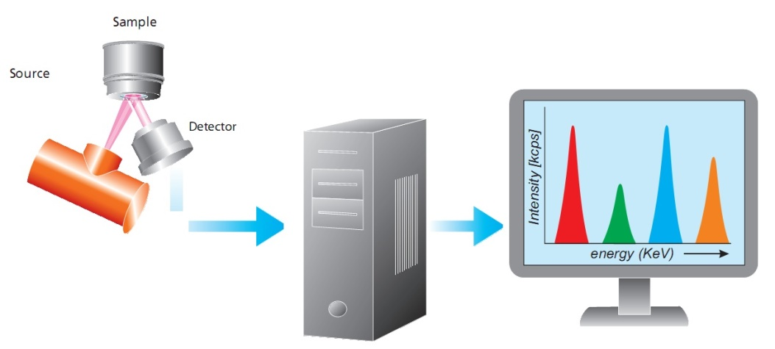

Nguồn phóng tia X, mẫu, sau đó được qua bộ xử lý mẫu và tính toán sau đó qua phần mềm (Vi xử lý ) và trích xuất ra kết quả (File Excel), biểu diễn dạng đồ thị.

4, Ứng Dụng Phương Pháp Quang Phổ Huỳnh Quang

* Định tính định lượng nhanh chóng các nguyên tố, thành phần có trong mẫu như: Mẫu rắn, mẫu lỏng, bột…. Cụ thể như trong lĩnh vực luyện kim, hóa chất: Kiểm soát chất lượng nguyên vật liệu ,chất lượng của sản phẩm, Công nghiệp Sơn: Phân tích thành phần của Sơn, thực phẩm: Xác định các kim loại nặng có trong thực phẩm như ( trong sản phẩm, trong hộp đựng mẫu, trong sữa….).

5. Ưu nhược điểm phương pháp huỳnh quang

* XRF cho kết quả nhanh, định tính và định lượng được nguyên tố có trong mẫu đặc biệt khi thành phần nguyên tố có hàm lượng thấp.
* Quá trình phân tích đơn giản, dễ dàng mà không làm phá hủy mẫu.

Nhược điểm: Chi phí đầu tư máy đắt đỏ, và không phân tích các nguyên tố đất hiếm như: La,Ce,.và một số nguyên tố khí như: H,He,Li, Be

* Chỉ phân tích được các nguyên tố cài sẵn trong máy rồi.

Hiện tại, Công ty chúng tôi đang cung cấp [máy đo độc tố ROHS](http://phongthinghiemvn.com/san-pham/may-xac-dinh-ROHs-p100.html) , còn gọi tên khác là máy quang phổ huỳnh quang tia XRF hãng Htek sản xuất.

Biết thêm chi tiết về giá hoặc sản phẩm xin liên hệ Mr Phú -0919050289   
 Email: nguyenphu5289@gmail.com